**Verwaltungsgebäude 5**

**Neubau Technisches Rathaus der Stadt Köln**

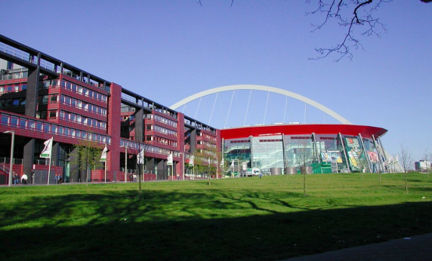

Bauherr IMMOBILIENFONDS KÖLN – DEUTZ

ARENA UND MANTELBEBAUUNG

Bausumme 400 Mio. €

Zeitraum 1996 - 1999

Projekt **Mantelbebauung**

Technisches Rathaus der Stadt Köln

bestehend aus 14 Hochhäusern mit Tiefgarage,

100.000 qm Bürofläche für ca. 3.000 Mitarbeiter

3.000 qm Archivfläche und 2.000 qm Ladenfläche.

Ein 12-geschossiges vollflächig eingegrüntes Parkhaus, sowie die Überdeckelung der neu erstellten 6-spurigen Opladener Straße

Leistung Für Philipp Holzmann AG, Niederlassung Köln

Terminplanung und Terminverfolgung des Gesamtprojektes

Planungskoordination

Planlaufkoordination

Planverwaltung

Interne Projektsteuerung